**Documentación para configuración y ejecución del proyecto “Formulario de contacto”**  
  
Esta guía te tiene como fin ayudar a configurar y ejecutar el sistema de un formulario de contacto basado en Svelte y Tailwind CSS de manera local. Es un sistema interactivo en el cual se podrán seleccionar servicios por los cuales el usuario estaría interesado y de igual manera enviar sus datos para luego ser contactado.  
A continuación, se detallan los pasos necesarios para poner en marcha el proyecto.  
  
Requisitos:  
Node JS (versión 20.13.1 o superior) se puede descargar en el siguiente  [link](https://nodejs.org/en)  
  
Clonar el repositorio  
<https://github.com/marin13c/formulario-contacto.git>  
Luego de haber clonado el repositorio se necesitara ejecutar el siguiente comando en la terminal:  
npm install  
  
Después de que se haya terminado de ejecutar el comando y nos aparezca la carpeta de node modules podremos escribir la siguiente orden en la terminal para iniciar nuestro proyecto.  
npm run dev  
  
Nos aparecerá lo siguiente, daremos click en la dirección o la escribimos en el navegador  
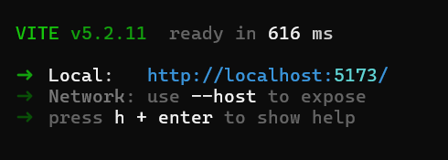

Y de esa manera ya podremos observar el proyecto en ejecución  
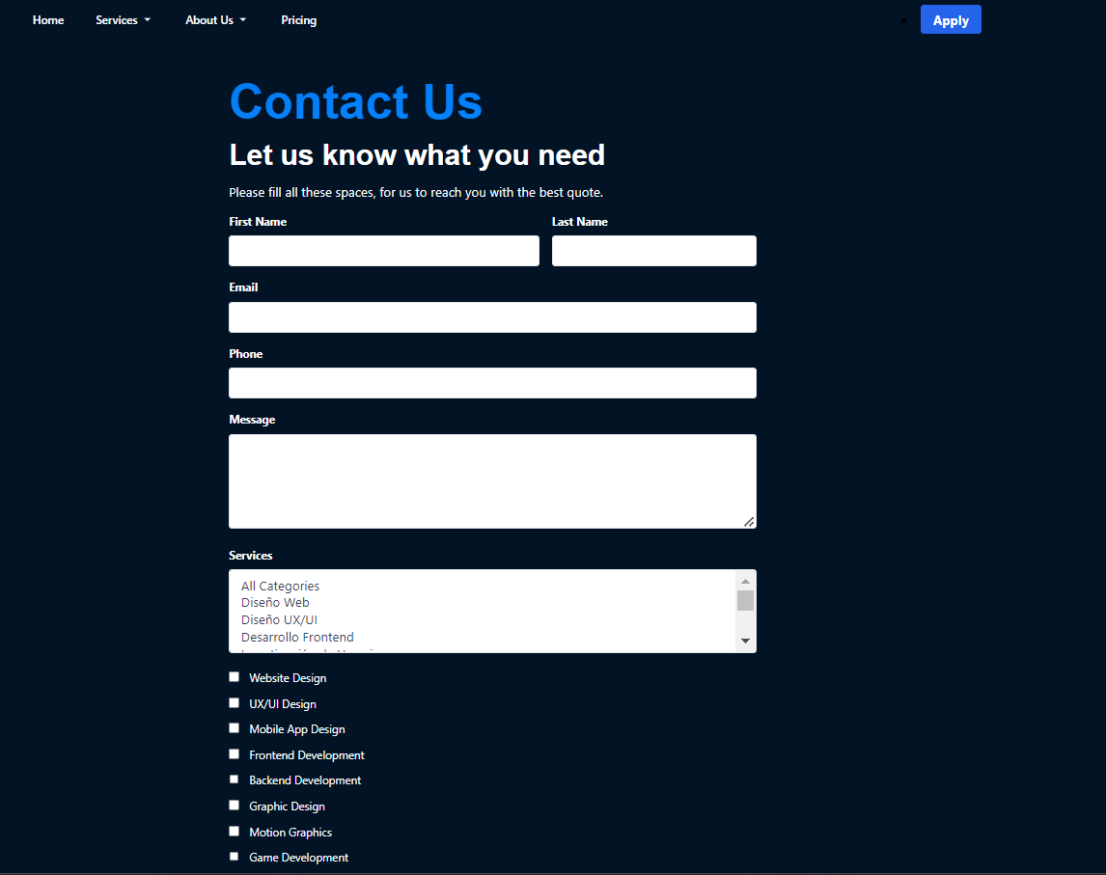

**Manual de Usuario: Formulario de contacto**

Luego de haber abierto la aplicación en el navegador podremos comenzar a rellenar el formulario.  
  
Lo primero será completar los campos requeridos en el formulario de contacto, incluyendo nombre, apellido, correo electrónico, teléfono y mensaje.

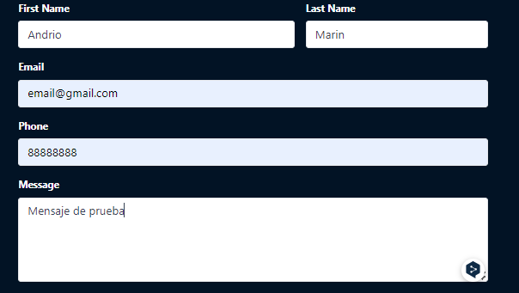

Luego se debe seleccionar **al menos un servicio**En esta parte podremos filtrar por categorías los servicios  
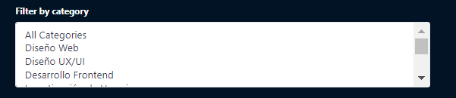  
Posee un scroll el cual nos permite ir visualizando todas las categorías disponibles.  
Podremos seleccionar una o varias categorías dando ctrl + click  
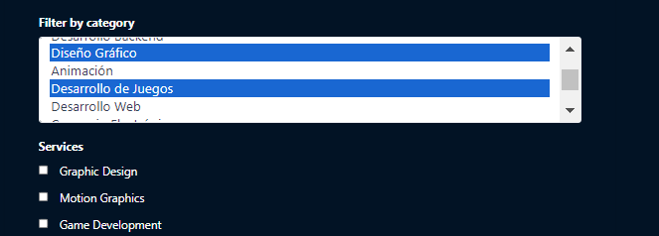  
  
Cuando hayamos seleccionado la o las categorías podremos posarnos encima de los servicios enlistados y veremos una breve descripción y a su vez el precio de cada servicio.  
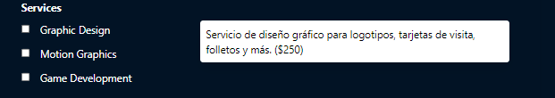

Cabe destacar que también podremos seleccionar uno o varios servicios  
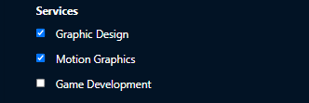  
Si cambiamos de categorías los servicios seleccionados se mantendrán marcados, aunque no aparezcan. Por lo cual tendremos que desmarcarlos si no queremos enviarlos al final.  
  
Si no hemos rellenado ningún campo en el form o nos hiciera falta alguno después de que le demos en el botón de “Get Started” nos mostrara el siguiente mensaje  
  
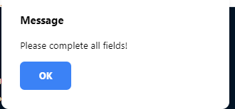  
  
Si rellenamos todo el formulario, pero no hemos seleccionado algún servicio veremos este otro mensaje  
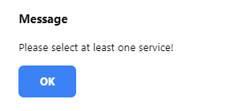

Luego de haber completado el formulario y seleccionar al menos un servicio podremos enviar los datos con el botón de el botón de “Get Started” y veremos el siguiente mensaje  
